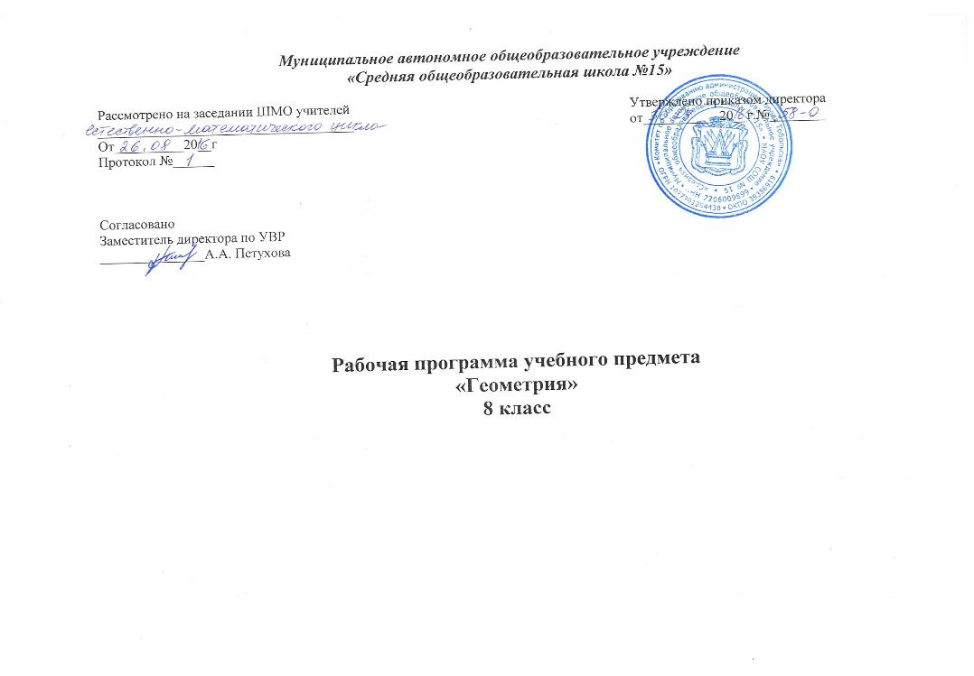
Планируемые результаты изучения учебного предмета
Личностные:
- формирование ответственного отношения к учению, готовности и способности обучающихся к саморазвитию и самообразованию на основе мотивации к обучению и познанию, выбору дальнейшего образования на базе ориентировки в мире профессий и профессиональных предпочтений, осознанному построению индивидуальной образовательной траектории с учетом устойчивых познавательных интересов;
- формирование целостного мировоззрения, соответствующего современному уровню развития науки и общественной практики;
- формирование коммуникативной компетентности и общении и сотрудничестве со сверстниками, старшими и младшими в образовательной, общественно полезной, учебно-исследовательской, творческой и других видах деятельности;
- умение ясно, точно, грамотно излагать свои мысли в устной и письменной речи, понимать смысл поставленной задачи, выстраивать аргументацию, приводить примеры и контрпримеры;
- критичность мышления, умение распознавать логически некорректные высказывания, отличать гипотезу от факта;
- креативность мышления, инициативу, находчивость, активность при решении геометрических задач;
- умение контролировать процесс и результат учебной математической деятельности;
- способность к эмоциональному восприятию математических объектов, задач, решений, рассуждений;
- Метапредметные:
- умение самостоятельно планировать альтернативные пути достижения целей, осознанно выбирать наиболее эффективные способы решения учебных и познавательных задач;
- умение осуществлять контроль по результату и способу действия на уровне произвольного внимания и вносить необходимые коррективы;
- умение адекватно оценивать правильность или ошибочность выполнения учебной задачи, ее объективную трудность и собственные возможности ее решения;
- понимание сущности алгоритмических предписаний и умение действовать в соответствии с предложенным алгоритмом;
- умение самостоятельно ставить цели, выбирать и создавать алгоритмы для решения учебных математических проблем;
- умение планировать и осуществлять деятельность, направленную на решение задач исследовательского характера;
- осознанное владение логическими действиями определения понятий, обобщения, установления аналогий, классификации на основе самостоятельного выбора оснований и критериев, установления родовидовых связей;
- умение устанавливать причинно-следственные связи, строить логическое рассуждение, умозаключение (индуктивное, дедуктивное и по аналогии) и выводы;
- умение создавать, применять и преобразовывать знаково-символические средства, модели и схемы для решения учебных и познавательных задач;
- формирование и развитие учебной и общепользовательской компетентности в области использования информационно-коммуникационных технологий (ИКТ-компетентности);
- формирование первоначальных представлений об идеях и о методах математики как универсальном языке науки и техники, средстве моделирования явлений и процессов;
- умение видеть математическую задачу в контексте проблемной ситуации в других дисциплинах, в окружающей жизни;
- умение находить в различных источниках информацию, необходимую для решения математических проблем, и представлять ее в понятной форме; принимать решение в условиях неполной и избыточной, точной и вероятностной информации;
- умение понимать и использовать математические средства наглядности (рисунки, чертежи, схемы и др.) для иллюстрации, интерпретации, аргументации;
- умение выдвигать гипотезы при решении учебных задач и понимать необходимость их проверки;
- умение применять индуктивные и дедуктивные способы рассуждений, видеть различные стратегии решения задач;
Предметные:
- пользоваться геометрическим языком для описания предметов окружающего мира;
- распознавать геометрические фигуры, различать их взаимное расположение;
- изображать геометрические фигуры; выполнять чертежи по условию задачи; осуществлять преобразования фигур;
- распознавать на чертежах, моделях и в окружающей обстановке основные пространственные тела, изображать их;
- в простейших случаях строить сечения и развертки пространственных тел;
- проводить операции над векторами, вычислять длину и координаты вектора, угол между векторами;
- вычислять значения геометрических величин (длин, углов, площадей, объемов); в том числе: для углов от 0 до 180° определять значения тригонометрических функций по заданным значениям углов; находить значения тригонометрических функций по значению одной из них, находить стороны, углы и вычислять площади треугольников, длины ломаных, дуг окружности, площадей основных геометрических фигур и фигур, составленных из них;
- решать геометрические задачи, опираясь на изученные свойства фигур и отношений
- между ними, применяя дополнительные построения, алгебраический и тригонометрический аппарат, правила симметрии;
- проводить доказательные рассуждения при решении задач, используя известные теоремы, обнаруживая возможности для их использования;
- решать простейшие планиметрические задачи в пространстве.

Содержание курса геометрия
Содержание программы соответствует обязательному минимуму содержания образования и имеет большую практическую направленность
Четырехугольники.
Многоугольник, выпуклый многоугольник, четырехугольник. Сумма углов выпуклого многоугольника. Вписанные и описанные многоугольники. Правильные многоугольники. Параллелограмм, его свойства и признаки. Прямоугольник, квадрат, ромб, их свойства и признаки. Трапеция, средняя линия трапеции; равнобедренная трапеция. Осевая и центральна симметрия.
Площадь.
Понятие площади многоугольника. Площади прямоугольника, параллелограмма, треугольника, трапеции. Теорема Пифагора.
Подобные треугольники.
Подобные треугольники. Признаки подобия треугольников. Применение подобия к доказательству теорем и решению задач. Синус, косинус и тангенс острого угла прямоугольного треугольника.
Окружность.
Взаимное расположение прямой и окружности. Касательная к окружности, ее свойство и признак. Центральный, вписанный углы; величина вписанного угла; двух окружностей; равенство касательных, проведенных из одной точки. Метрические соотношения в окружности: свойства секущих, касательных, хорд. Окружность, вписанная в треугольник, и окружность, описанная около треугольника. Вписанные и описанные четырехугольники. Вписанные и описанные окружности правильного многоугольника.
Повторение. Решение задач.
Систематизировать и повторить основные вопросы курса геометрии 8 класса.

8 класс (2 часа в неделю)

№ | Тема раздела | Количество часов по программе | Контрольные работы
1 | Четырехугольники | 14 | 1
2 | Площадь | 14 | 1
3 | Подобные треугольники | 19 | 2
4 | Окружность | 17 | 1
5 | Повторение. Решение задач. | 4
 | Итого | 68 | 5

